# 基本文本内容

普通文本： 这一段是普通文本

上标下标： X2+333 + y4+abc = 999

加下划线的是： 1234567890 请写在下划线上：

加粗的是： abcdal**djad**fadf

# 公式测试

## Mathtype 公式

1*在式子（*x*≤0）中，一定是二次根式的有（　　）

A*1个 B*2个 C*3个 D*4个

## MathML 公式

MathML公式： $x=\frac{−b±\sqrt{b^{2}−4ac}}{2a}$

# 图片测试

Jpg

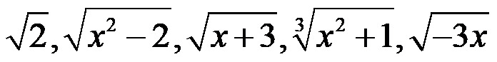

Png

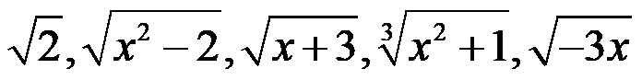

图片：

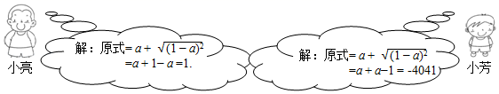

紧密环绕图片：



上下型环绕：



# 序号测试

**数字序号：**

1. 第一个
2. 第二个
3. 第三个

**多级序号（简单编号）：**

==== 序号前的文本 ====

1. 第一个序号
   1. 定义
      1. 333
      2. 44444
      3. 吞吞吐吐
   2. 图像和性质
2. 第二个序号
3. 第三个序号

==== 序号后的文本 ====

**多级序号（层级编号规则）：**

==== 序号前的文本 ====

1. 一级序号1
   1. 二级序号1
      1. 三级序号1
      2. 三级序号2
      3. 三级序号3
   2. 二级序号2
      1. 三级序号1
      2. 三级序号2
      3. 三级序号3
2. 一级序号2
   1. 二级序号1
   2. 二级序号2
      1. 三级序号1
      2. 三级序号2
   3. 二级序号3

==== 序号后的文本 ====

**罗马序号：**

1. 罗马111
2. 罗马222
3. 罗马333
4. 罗马444
5. 罗马555
6. 罗马666
7. 罗马777

# 表格测试

**空白表格：**

|  |  |  |  |  |  |
| --- | --- | --- | --- | --- | --- |
|  |  |  |  |  |  |
|  |  |  |  |  |  |
|  |  |  |  |  |  |

**表格合并和文字：**

|  |  |  |  |  |  |  |
| --- | --- | --- | --- | --- | --- | --- |
| 1 | 2 和 3 列合并 | | 4  d | 5 | 6 | 7 |
|  |  | Uuuuuu |  |
| a | b | c | Efg 单元格合并 | | |

**表格内段落和图片：**

|  |  |  |  |  |  |  |
| --- | --- | --- | --- | --- | --- | --- |
| 第一段  第二段 | 2 和 3 列合并 | | 4d | 5 | 6 | 7  X2+333 + y4+abc = 999 |
| 加粗**123**456 |  | Uuuuuu |  |
| a | 下划线abcdefghijklmn | c | Efg 单元格合并 | | |
| 表格内图片：1617179493(1) | | | | | | |

**表格综合测试：**

|  |  |  |  |  |
| --- | --- | --- | --- | --- |
| k＞0 | b＞0 |  | 过第一、二、三象限 | 从左向右看，图象上升，y随x的增大而增大 |
| b＜0 |  | 过第一、三、四象限 |
| k＜0 | b＞0 |  | 过第一、二、四象限 | 从左向右看，图象下降，y随x的增大而减小 |
| b＜0 |  | 过第二、三、四象限 |

# 域代码测试

## EQ域（公式）

, ,

## QUOTE 域

quote 域引起的重复图片：

计算的结果为（ ）



## INCLUDEPICTURE 域

# 

# 题目综合测试

**10．下列句子中加点词的解释，有错误的一项是 （ ）**

A．声非加疾也，而闻者彰。 彰：清楚，明白

B．师道之不传也久矣 师道：从师求学的道理

C．位卑则足羞，官盛则近谀。 卑：卑鄙

D．于其身也，则耻师焉，惑焉！ 惑：糊涂

1* 丁香湖公园位于沈阳西北部，是沈阳最大的人工湖。如图所示，4月的丁香湖景色宜人，随着阳光的照射，湖面上的冰逐渐______（选填合适的物态变化名称）。人工湖有“吸热”功能，在炎热的夏季能大大减弱周围地区的“热岛效应”。人造湖之所以有调节气候的作用是因为湖内水的 ，若人造湖湖水的质量为5×107kg，水温升高2℃，湖水吸收的热量是 J。（C水=4.2×103 J/（Kg℃））

10* 如果关于*x*的不等式组的解集为，且式子的值是整数，则符合条件的所有整数*m*的个数是（ ）．

A* 5 B* 4 C* 3 D* 2

1* Now scientists know the age of a lobster. They count the 69 rings. We do this with trees. How old are they?Nobody knows 70 long lobsters live. Some people think they live to 100. Before now, scientists 71 their age. They looked at their size and 72 things.

New information 73 lobsters grow one ring a year. And they grow them in places 74 the animal. So,the rings cannot be seen.

Scientists looked at lobsters 75 . They found growth rings are on the eye stalk(梗). An eye stalk is like the stem (茎) of a flower,76 holds up the flower. A lobster’s eye stalk has an eyeball on the end of it!Some scientists 77 found growth rings in the stomachs of lobsters. Soon we will know. Do lobsters live to 100?